МУНИЦИПАЛЬНОЕ БЮДЖЕТНОЕ УЧРЕЖДЕНИЕ ДОПОЛНИТЕЛЬНОГО ОБРАЗОВАНИЯ «ЦЕНТР «РАДУГА» Г.ВОЛГОДОНСКА
Ростовская область город Волгодонск

Объединение: «Эко-практикум»

Тема: «Влияние СНЮС, ВЕЙП на здоровье подростков»

Автор работы: Пермин Богдан Сергеевич 10класс МБУДО «Центр «Радуга»
Научный руководитель: педагог дополнительного образования высшей категории Джепко Екатерина Николаевна

2020г
Содержание
Аннотация_______________________________________________ 3стр.
Введение________________________________________________ 4-5стр.
I. Практическая часть
1.1 Исследование «Влияния никотин содержащих веществ на тест объект: «Lepidium sativum»__________________________ 6-7стр.
1.2 Исследование «Влияния никотин содержащих веществ на тест объект: «Опарышы»________________________________8стр.
1.3 Исследование «Влияния никотин содержащих веществ на млекопитающих»_______________________________________9стр.
II Исследования на химический состав никотин содержащих веществ
2.1 Исследовали реакцию среды рН полученных растворов_ 10-11стр.
2.2 Обнаружение непредельных соединений ______________ 12стр.
2.3 Обнаружение циановодорода в растворах _____________ 13стр.
2.4 Качественная реакция на альдегиды__________________ 14-15стр.
2.5 Реакция на фенолы ________________________________ 16стр.
2.6 Определение оксида углерода _______________________ 17стр
2.7 Определение сероводорода(H2S) _____________________ 18стр.
III. Практический выход исследования_________________________19стр.
Вывод____________________________________________________ 20-23стр.
Список литературы_________________________________________ 24стр.
Глоссарий ________________________________________________ 25стр.

Аннотация
Проектно-исследовательская работа «Влияние СНЮС, ВЕЙП на здоровье подростков», выполнил Пермин Богдан 16 лет. В данной проектно-исследовательской работе, актуализировали проблему использования табачной продукции, электронных сигарет, ВЭЙП и СНЮС современными школьниками. Проведен семинар с целью: информирование учащихся о последствиях употребления СНЮС, формирование у них устойчивого негативного отношения к употреблению накатина содержащих смесей. Исследовалось влияние никотина на тест объекты (кресс-салат, опарыши, хомячки иранские (Mesocricetus auratus), проведены сравнительные исследования на химический состав СНЮС, вытяжки из сигарет, ВЕЙП.
Этапы исследования:
- Актуализация выбранной темы исследования.
- Работа со специально отобранной литературой по выбранной теме.
- Проведение практической части исследования:
- Исследование влияние никотина содержащих продуктов на тест объекты.
- Исследование на химический состав сигаретного дыма, ВЕЙП.
- Исследование на химический состав образцов СНЮС.
- Камеральная обработка.
- Социологический опрос.
- Практический семинар.

Введение
“Курение ослабляет силу мысли и делает неясным ее выражение”
(Л. Толстой)
Основным действующим началом табака является никотин. Содержание никотина в листьях табака колеблется от 1 % до 1,5%, однако в некоторых сортах достигает 8 %. В одной сигарете массой 1 г содержится обычно 10-15 мг никотина, а в сигарете массой 10г – до 150 мг этого вещества. Подсчитано, что смертельная доза никотина для человека составляет 1 мг на 1 кг массы тела. Следовательно, смерть может наступить, если подросток одномоментно выкурит полпачки сигарет, так как в целой пачке содержится одна смертельная доза никотина. Никотин – сильный яд, действующий преимущественно на нервную систему, пищеварение, а также на дыхательную и сердечно-сосудистую системы. Нередко говорят, что одна капля никотина убивает лошадь. Да, для смерти животного достаточно очень небольших доз никотина. Если говорить точно, то одной капли чистого никотина хватит, чтобы уничтожить тройку взрослых лошадей массой до полутоны каждая. Однажды был поставлен такой опыт: на тело курящего приложили несколько пиявок. Утром, до первой затяжки с животными ничего особенного не произошло. Но как только человек выкурил первую папиросу, пиявки отвалились в судорогах. Даже одна сигарета не безобидна для живого организма. [№2]
Актуальность: Употребление СНЮС, ВЕЙП и молодежь — очень серьезная проблема, и проблема не только медицинская, но и социальная. Никотиновая зависимость— одна из самых опасных для здоровья привычек, но и окружающих их людей. Употребление СНЮСа и ВЕЙПа считается модным и безопасным, по мнению большинства школьников, количество никотина зависимых людей с каждым годом увеличивается. Нам захотелось на практике подтвердить вредное воздействие СНЮСа и ВЕЙПа на тест объекты, чтобы в дальнейшем ознакомить с результатами своей работы учащихся нашей школы и способствовать их интеллектуальному и экологическому развитию и правильному отношению к своему здоровью и здоровью окружающих.
СНЮС — вид табачного изделия. Представляет собой измельчённый увлажнённый табак, который помещают между верхней или нижней губой и десной на длительное время — от 5 до 30 минут. При этом никотин из табака поступает в организм. СНЮС является смесью табака (чаще искусственного), канцерогенов, соли и сахара. Употребление СНЮСа приводит к поступлению в организм нитрозаминов и никотина, содержащихся в табаке.
Объект исследования: никотина содержащие вещества: сигареты, ВЕЙП, СНЮС.
Предмет исследования: средства, используемые для проведения исследований по влиянию никотина содержащих веществ на здоровье школьника.
Цель: Проанализировать проблему никотина зависимости современной молодежью и выявить отношение учащихся Гимназии «Юридическая» к исследуемой теме, практические исследования никотина содержащих веществ (Сигарет, СНЮС, ВЕЙП).
Задачи:
- Опытническим путем выяснить влияния Сигарет, СНЮС, ВЕЙП на тест объекты.
- Провести лабораторные исследования с никотина содержащими продуктами.
- Выявить отношения подростков Гимназии «Юридическая» к употреблению СНЮС.
- Провести практический семинар с целью формирования негативного отношения к никотину у школьников «Гимназии «Юридическая».
Гипотеза: Мы предполагаем, что если проанализировать проблему влияния никотина на здоровье современных подростков, провести практические исследования по изучению влияния никотина содержащих веществ на тест объекты и исследовать на химический состав, то мы сможем обнаружить вещества, влияющие на психосоматическое здоровье школьников. Через практические семинары донести до учащихся «Гимназии «Юридическая» результаты своего исследования тем самым не только привлечем внимание гимназистов, учителей и родителей к изучаемой проблеме, но и практически докажем негативное воздействие никотина содержащих веществ на человека.
Методы, используемые в проектно исследовательской работе:
- Методы теоритического исследования: Работа с электронными и письменными источниками
- Методы практического исследования: Интервьюирование. Анкетирование. Метод статистической оценки.
- Специальные лабораторные методики для проведения опытнической работы.
Исследование проводилось декабрь 2019 года- январь 2020года

I. Практическая часть
1.1 Исследование «Влияния никотина содержащих веществ на тест объект: Lepidium sativum»
Для того чтобы увидеть, как влияет сигаретный дым, как элемент загрязнения воздуха, на тест объекты, мы решили провести исследования, для этого, мы выбрали семена кресс-салата, опарыши, подвергли их окуриванию. Для этого мы взяли шприц. Сигарету вставляем в отверстие и, «выкуриваем» её. Стаканчик с рассадой поместили в пластиковую баклажку, можно начинать окуривание.
Результат:
Кресс-салат «Lepidium sativum»
1-2день | 1группа | 2группа | 3группа
 | Вейп | Табачный дым | Контрольная
 | Взяли десять семян, замочили их и поставили на ночь в холодильник. Этот процесс носит название стратификация. Охлаждение семян в холодильнике имитирует зимний период в жизни растений, последующее помещение в теплые условия – наступление лета. Стратификация способствует более интенсивному прорастанию семян.
3 день | Сажаем их в грунт на глубину 0,1 – 0,2 см.
1-3 день | Lepidium sativum пророс. Помещаем в пакеты и начинаем обрабатывать дымом и паром.
 | Без изменений | Без изменений | Без изменений
4-6день | Все тест объекты, стали вянуть. |  | Без изменений
7-10день | Первый погиб образец, обкуриваемый табачным дымом. Далее эксперимент был остановлен. |  | Без изменений
Заключение: Когда мы накрываем банкой с большим содержанием сигаретного дыма растение, то, во-первых, твердые составляющие, то есть смолы и никотин начинают оседать на листьях. Они закупоривают поры растения, начинают разрушать клетки. А, во-вторых, концентрация угарного газа значительно выше, чем необходимо рассаде. Но гибель происходит не сразу, а постепенно. Данный опыт показывает, что рассада Lepidium sativum при двухразовом ежедневном окуривании погибает полностью на пятый день. Можно задать вопрос что происходит и с нашим организмом, при сильном загрязнении воздуха, если рядом курит человек? При нежелании регулярно проветривать помещения, может привести к болезням, связанным с дыхательными путями, например астмой.

На следующем этапе своего исследования мы провели интервьюирования и выяснили, какие СНЮСы предпочитают подростки. Исходя из этого, мы приобрели 3 образца СНЮС, провели опыт на проращивание Lepidium sativum
По мнению опрашиваемых подростков употребляющих СНЮС: SPEARMINT -оказывает самое сильное воздействие на психосоматическое и физическое состояние организма. Второй по степени влияния ZMEY и на третьем KURWA. Проанализировав состав мы выяснили концентрации никотина в SPEARMINT меньше чем в ZMEУ, а в ZMEY меньше, чем в KURWA. SPEARMINT: Состав: Растительные волокна E460, никотин, Е-1520,соль. ароматезатор натуральный. Крепость: 50мг/г. KURWA. Состав: Пакетик из нетканого полотна, растительный носитель, соль, вода, сукралоза, пищевой ароматизатор, пищевая сода, глицерин, никотин (очистка 99.9). Крепость 90мг/г. ZMEY Крепость 60мг/г. /См. глоссарий/
Результат: Кресс-салат «Lepidium sativum»
 | Контрольная | 1 образец СНЮС (ZMEY) | 2 образец СНЮС (SPEARMINT) | 3 образец СНЮС (KURWA)
1-3 день | Процент прорастания 80% | Процент прорастания  25% | Процент прорастания  30% | Процент прорастания  30%
4-7 день | На седьмой день все наши образцы погибли за исключением контрольного образца, который продолжал расти, но на десятый день эксперимент был остановлен.
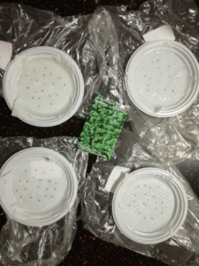
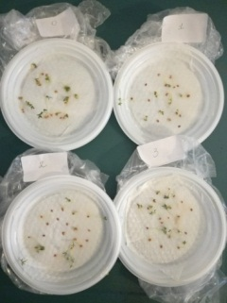
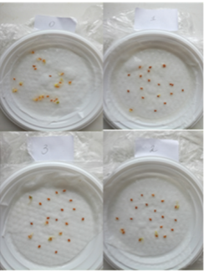

1.2 Исследование «Влияния никотина содержащих веществ на тест объект: опарыши»
 | 1группа |  | 2группа | 3группа
 | Вейп |  | Табачный дым | Контрольная
1день | При оседании дыма пытаются подняться вверх по колбе. |  | При оседании дыма пытаются подняться вверх по колбе. Становятся более активными. | Без изменений
2день | Стали малоподвижны |  | Становятся более активными. | Растут, увеличиваясь в объеме
3день | Стали малоподвижны, замерли |  | Стали очень активны | Растут, увеличиваясь в объеме
4день | Эксперимент был остановлен опарыши стали окукливаться |  |  | Растут.
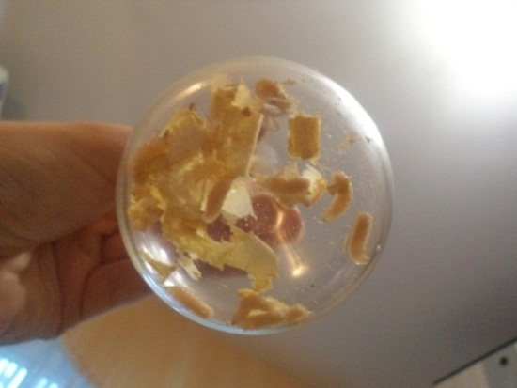
Результат: Действие электронной сигареты в любом случае не проходит незаметно для курильщика. Возможно, школьникам нравиться чувствовать безнаказанность при курении в школе и думать, что электронные сигареты это очень круто, но только вот проблем со здоровьем в будущем у таких школьников может быть больше в сравнении с теми, кто не стал пробовать пускать пар.

- В газовой фракции табачного дыма содержатся: азот, кислород, оксид и диоксид углерода, водяной пар, цианистый водород, изопрен, ацетальдегид, акролеин, нитробензол, синильная кислота, ацетон и другие вещества.
- В аэрозольную фракцию входят: глицерин, спирт, альдегиды, углеводороды, бензопирен, ароматические амины, антрацен, фенолы, крезолы, никотин, нафталин и др.
В табачном дыме присутствуют три самых опасных вещества: Смола, является канцерогенным веществом. Угарный газ, присутствует в табачном дыме. Никотин это ядовитое вещество, которое долгое время применялось как крысиный яд. Он по токсичности занимает второе место ( по сравнению с цианидами) по своему разрушительному воздействию на живой организм.
1.3 Исследование «Влияния никотина содержащих веществ на млекопитающих»
Для экспериментов были взяты 2 Сирийских хомячка (Mesocricetus auratus). В красной клетке был хомяк №1, который был окурен обычной сигаретой марки «Донской табак». В синей клетке находился хомяк №2, который был обкурен электронной сигаретой марки «uxlite».
 | Хомяк №1 | Хомяк №2
1 день | Не какой реакции | Не какой реакции
2 день | Не какой реакции | Не какой реакции
3 день | Сильно паниковал и начинал метаться по клетке. | Начал убегать от паров и забиваться в угол.
4 день | Хомяк начал вести себе очень агрессивно и начал кусаться и избегать контакта с людьми. | Хомяк продолжал прятаться, но агрессии не проявлял.
5день | Эксперимент прекращен. | Начал грызть и пытаться выбраться из клетки.

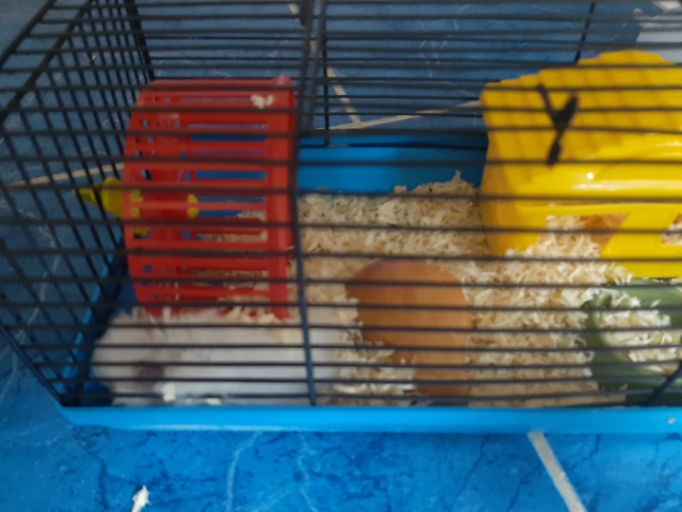
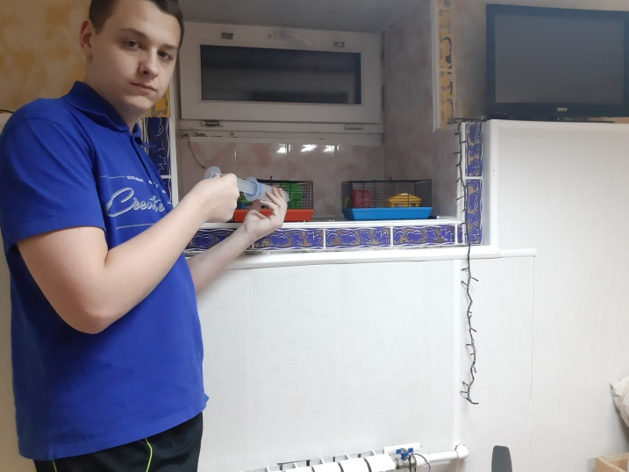
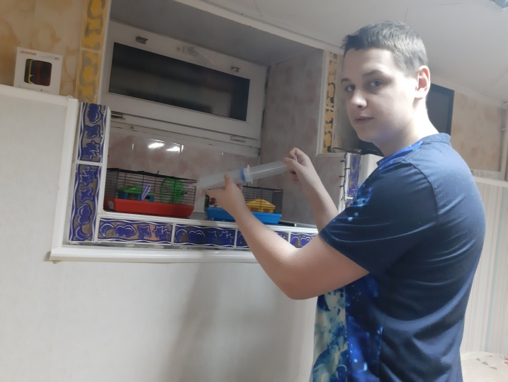
Результат: На основе данного эксперимента мы можем сделать вывод, что электронная сигарета влияет на поведение хомячков менее сильно, чем обычная сигарета. Так же мы можем понять, что оба объекта приносят раздражения или неудобства хомячкам, а значит влияет. Своим исследованием мы доказали, что в объектах изучения содержатся вещества негативно влияющие на здоровье и психосоматическое состояние испытуемых. При воздействии обычной сигареты, реакция была ярче выражена.

II Исследования на химический состав никотина содержащих веществ
2.1 Получение сигаретного дыма и его растворение.
При курении происходит сухая перегонка и неполное сгорание листьев табака, в результате чего выделяется дым, состоящий из различных газов (60 %) и микроскопических капель дегтя (40%). Чтобы доказать, что в состав табачного дыма и табака входят вредные для здоровья вещества, а также отрицательную роль никотина, мы провели ряд экспериментов.
Необходимое оборудование и реактивы: Сигареты, ВЕЙП. Колбы по100 мл, шприц, стеклянная трубочка.
Этапы работы:
- Из изучаемых объектов под тягой с помощью шприца произвели забор дыма.
- В стакан налили 50мл дистиллированный воды. Выпустили из шприца дым в воду. Чтобы шприц доставал до дна стакана, надели стеклянную трубочку. Забор сигаретного дыма повторяли несколько раз. Полученные растворы оставляли для последующих опытов. Некоторые компоненты дыма растворяются в воде.
Получение растворов веществ, содержащихся в фильтре сигарет
- Мы отрывали фильтр от сигареты после «курения», разворачивали его и помещали в небольшую колбу с 20 мл дистиллированной воды.
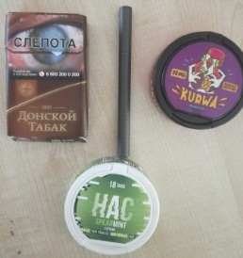
- Колбу закрывали пробкой и встряхивали несколько раз.
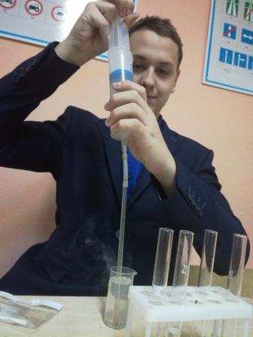

Приготовили для исследования три образца СНЮСа: ZMEY, SPEARMINT, KURWA.
Получение растворов: в колбу налили 100мл., дистиллированной воды. Добавили по одному пакетику СНЮС и оставили на 20минут.

Исследовали реакцию среды рН полученных растворов
Необходимое оборудование и реактивы: растворы, пробирки, лакмусовая бумага.
Этапы опыта: В пробирку налили 2 мл раствора из колбы, полученных из предыдущего эксперимента.
Опустили в раствор универсальную индикаторную лакмусовую индикаторную бумагу. [№5] Результат:
1 образец - сигаретный дым | рН 9, Сине-зеленый
2 образец - фильтр | Оранжевый рН <7 (6,5)
3 образец - ВЕЙП | Оранжевый цвет
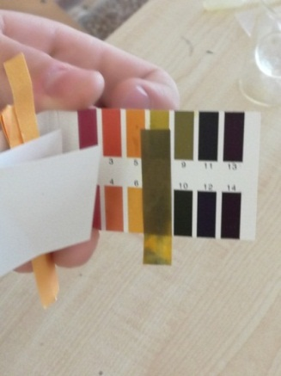
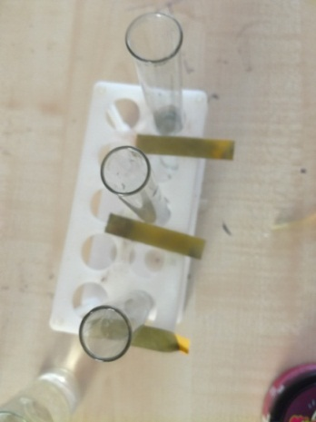

1 образец - СНЮС (ZMEY) | рН 9, Темно-зеленый
2 образец - СНЮС (SPEARMINT) | рН 8, Светло-зеленый
3 образец - СНЮС (KURWA) | рН 9, Темно-зеленый

Результат: Образцы фильтра и ВЕЙП показали кислотную среду. Образцы Сигаретного дыма и все виды СНЮСа показали щелочную реакцию.
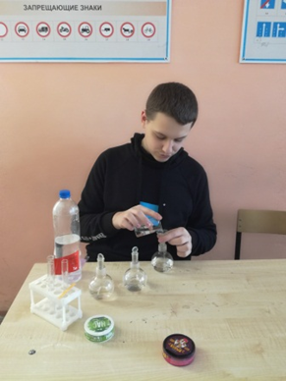
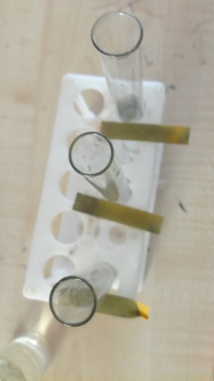

2.2 Обнаружение непредельных соединений
Необходимое оборудование и реактивы: растворы, йодная вода, дистиллированная вода, пробирки.
Получение раствора: 2 капли аптечной настойки йода растворяю в 10 мл воды.
Этапы опыта:
- В три пробирки налила по 2 мл растворов табачного дыма из колб №1, №2 и №3.
- Добавили по 3 капли йодной воды. [№5]
1 образец - сигаретный дым Донской табак | В процессе реакции йодной раствор обесцвечивается, происходи растворение йода.
2 образец - фильтр | Желтый
3 образец - ВЕЙП | Диффузия происходит медленно, после титрования, раствор стал светло мутным.
Результаты: В табачном дыме содержатся углеводороды – стирол (винилбензол), который относится к ароматическим углеводородам и бутадиен - 1,3 (изопрен), представитель диеновых углеводородов.
1 образец - СНЮС (ZMEY) | Мутно желтый
2 образец - СНЮС (SPEARMINT) | Насыщенно оранжевый
3 образец - СНЮС (KURWA) | После титрования обесцветился
Результат: в процессе реакции водный раствор №1, №2 приобрел от желтого до насыщенного оранжевого цвета. Образец №3обесцветился, можем предположить, что в растворах присутствует стирол, который плохо растворяется в воде, но за счёт двойных связей обесцвечивает раствор.
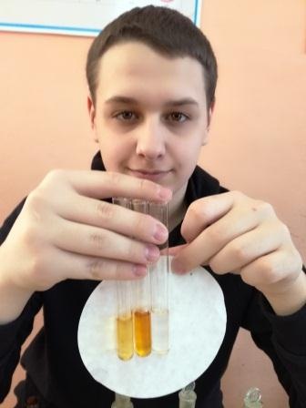
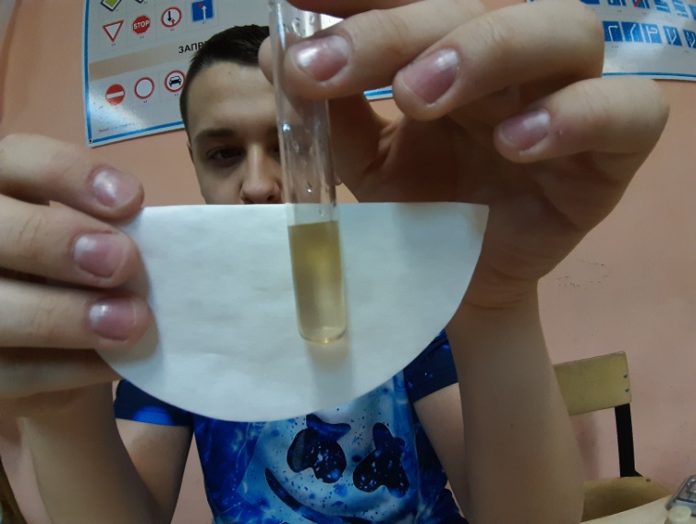
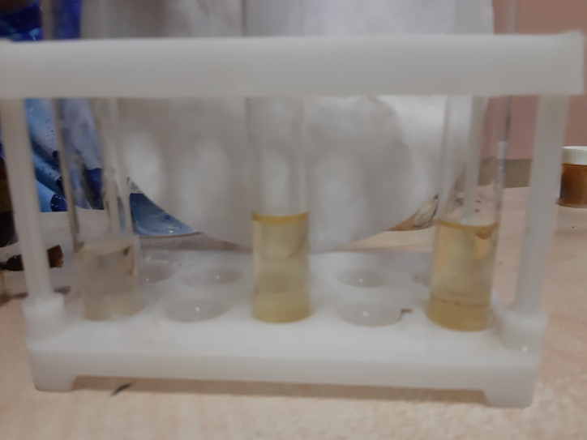

2.3 Обнаружение циановодорода в растворе табачного дыма (реактив AgNO₃)
Необходимое оборудование и реактивы: раствор (10%) AgNO_{3,} растворы, пробирки
Этапы опыта: В 3 пробирки налила по 5 мл водного раствора табачного дыма из колбы №1, №2, №3 добавили в каждую пробирку по 3 капли раствора (10%) AgNO₃, слегка встряхнув пробирки. [№5] Результаты:
1 образец - сигаретный дым Донской табак | Помутнение раствора осадок явно выражен, в течении трех минут в верхней части пробирки ярко выражен амфотерный осадок.
2 образец - фильтр | Бледно-желтый, мутный осадок (гелеобразный), дисперсные темные включения, в течении трех минут потемнел до оранжевого.
3 образец - ВЭЙП | Беловатое помутнение.
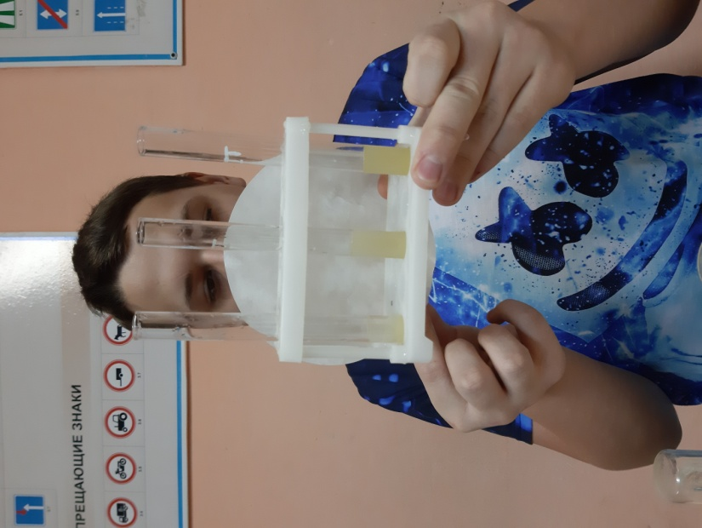
В растворе табачного дыма содержится циановодородная (синильная) кислота HCN, которая входит в состав сильнейшего неорганического яда – цианистого калия КCN, смертельная доза которого при попадании в пищеварительную систему человека составляет 1,7 мг/кг. При взаимодействии данной кислоты с нитратом серебра AgNO₃, выпадает белый осадок (качественная реакция).

1 образец - СНЮС (ZMEY) | При добавлении по одной капли раствор начал белеть и приобрел мутный белесый оттенок, в течении минуты дал хлопьевидный осадок.
2 образец - СНЮС (SPEARMINT) | При добавлении по одной капли раствор начал белеть и приобрел мутный белесый оттенок
3 образец - СНЮС (KURWA) | При добавлении по одной капли раствор начал белеть и приобрел светло белесый оттенок
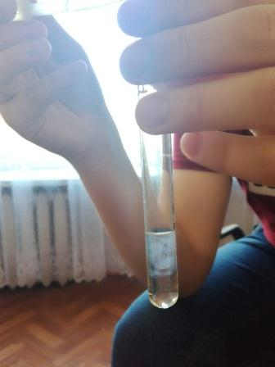
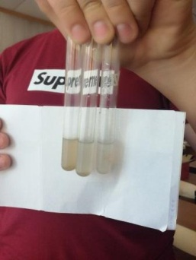
Результат: Можем предположить, что в полученный опыт показывает наличие синильной кислоты, которая при взаимодействии с нитратом серебра дает белый осадок, что видно из фотографий.

2.4 Качественная реакция на альдегиды
Необходимое оборудование и реактивы: растворы, 5%раствор KMnO_{4,} пробирки
Получение раствора: мы купили в аптеке марганцовку 3гр, у нас возник вопрос, как сделать пятипроцентный раствор. Для этого применили формулу: Х = 95; 3гр=5%; Х × 5= 95 × 3 Х = $\frac{95 х 3}{5}=$57мл. Н20.
Этапы опыта: Мы разбавили 3гр - KMnO₄ (марганец) в 57 мл. Н20 получив 5% раствор. В три пробирки налил по 5 мл никотинового раствора, добавили в каждую пробирку по 1 капли 5%-ного раствора KMnO₄. [№5]
Результат:
1 образец - сигаретный дым Донской табак | Розовый, осадок медленно оседает
2 образец - фильтр | Желтый с розовым осадком
3 образец - ВЭЙП | Розовый осадок медленно осел
1 образец - СНЮС (ZMEY) | Светло-желтый с бурым осадком
2 образец - СНЮС (SPEARMINT) | Желто-коричневый
3 образец - СНЮС (KURWA) | Желто-коричневый с бурым осадком
В табачном дыме содержатся восстановители, обладающие высокой токсичностью и раздражающим действием. Это - бензальдегид, формальдегид, акролеин. При взаимодействии этих веществ с раствором KMnO4 в нейтральной среде выпадает бурый осадок MnO2 из-за восстановления KMnO4 веществами, содержащимися в табачном дыме. Количество вредных веществ, в растворе табачного дыма от сигареты с фильтром меньше, чем в растворе сигареты без фильтра. Поэтому осадка MnO2 больше образуется в пробирке с раствором из колбы №1, №3.
Концентрация раствора СНЮС выше, чем в растворе табачного дыма, в них находятся ароматические органические соединение, которые дают реакцию с KMnO4 . Исследования СНЮС показало, что в №1, и №3 образцах количество вредных веществ больше по образованному бурому осадку. №2 образец осадок выпал не большой.
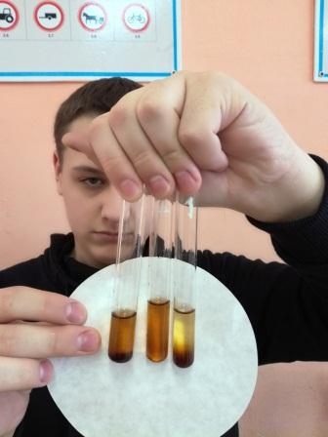
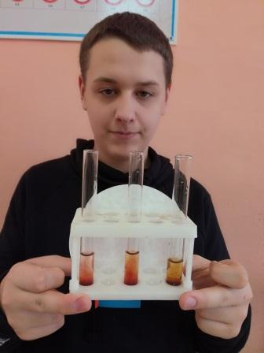

Исследование реакции на альдегиды
В три пробирки налил по 15 мл никотинового раствора, добавили в каждую пробирку раствор сульфата меди (CиSO₄ – 10%) и щелочь (NаOH), нагрели. [№5]
1 образец -Сигаретный дым Донской табак | Без нагревания проявился осадок с фиолетовым оттенком. При нагревании раствор стал приобретать сине-зелёный оттенок с вкраплением бледно желтого цвета.
2 образец-фильтр | Без нагревания появился осадок с темно фиолетовым оттенком, в течении 20секунд объект приобрел желтоватый оттенок, пошло выделения теплоты.
3 образец-ВЭЙП | Без нагревания появился зеленоватый осадок, раствор приобрел желеобразную консистенцию. При нагревании, появился желтый оттенок который потемнел.
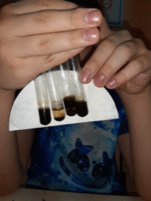
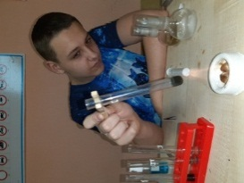
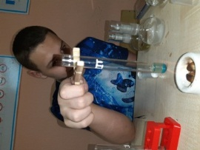
Результат: Полученный нерастворенный в воде гидроксид меди (голубого цвета) – изменялся от желтого оттенка до фиолетового. Это доказывает наличие альдегида в табаке – ядовитое вещество. Проведя исследования состава табака из полученного дыма ВЭЙПа, а также СНЮС мы убедились в том, что курение очень вредит здоровью.
1 образец - СНЮС (ZMEY) | Голубой с белым хлопьевидным осадком. При нагревании появился крупный хлопьевидный осадок с выделением газа
2 образец - СНЮС (SPEARMINT) | Голубой с белым хлопьевидным осадком. При нагревании появился густой фиолетовый осадок с выделением газа
3 образец - СНЮС (KURWA) | Голубой с белым хлопьевидным осадком. При нагревании произошел переход цвета: голубой, после зеленый, затем черный.
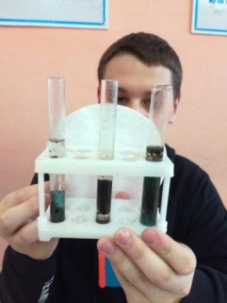
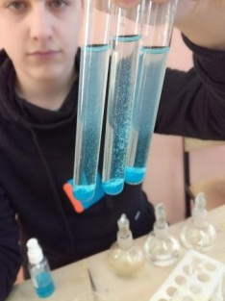
Нерастворенный в воде гидроксид меди при нагревании изменялся от зеленого до фиолетового, что показывает наличие альдегида, которое является ядом для организма.

2.5 Реакция на фенолы (реактив FeCl₃)
Необходимое оборудование и реактивы: растворы, 5%ный раствор FeCl3.
- В пробирки налили по 1 мл растворов из колб №1, №2, №3, приготовленных в опыте №1.
- Добавили в каждую пробирку по 3 капли 5%-ного раствора FeCl₃. [№5]
Результат: Проанализировав литературу, мы выяснили, что каждый из фенолов, входящих в состав табачного дыма даёт с FeCl3 свою окраску: фенол — фиолетовую, пирокатехин — зеленую, а гидрохинон - зеленую, переходящую в желтую. Мы получили раствор от светло желтого, до желтого цвета. Можно предположить наличие гидрохинона.
1 образец- вытяжка Донской табак | Светло-желтый оттенок
2 образец- фильтр | Светло-желтый раствор
3 образец- ВЭЙП | Светло жёлтый раствор, без осадка, произошла небольшая нейтрализация

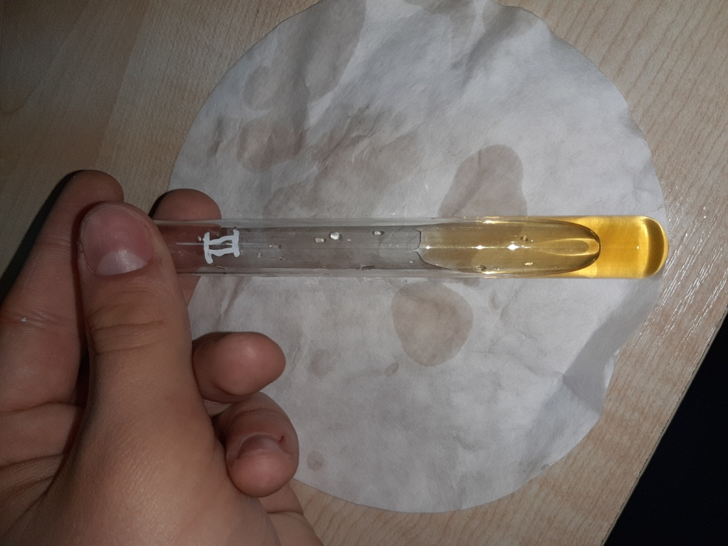
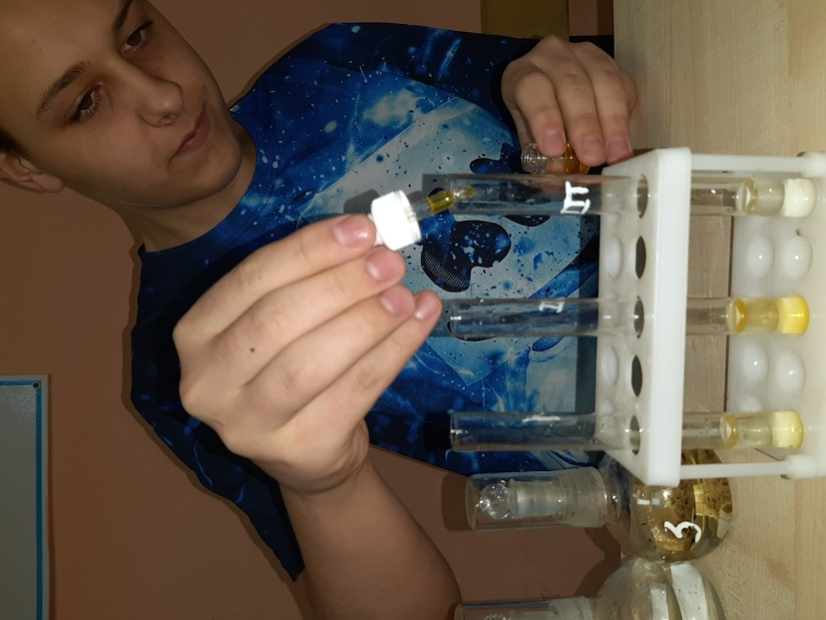

1 образец-СНЮС (ZMEY) | Неравномерно желтый раствор, с коричневым хлопьевидным осадком
2 образец-СНЮС (SPEARMINT) | Светло желтый
3 образец-СНЮС (KURWA) | Желтый
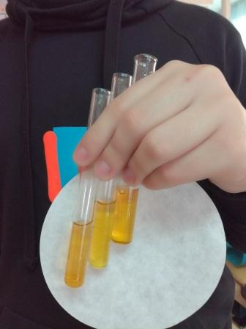
Результат: образец №1 показал от желтого раствора до коричневого. Остальные два образца дали более желтый оттенок, что может быть наличия гидрохинона.

2.6 Определение оксида углерода
Набрали в шприц сигаретный дым и пропустили через известковую воду. Помутнения раствора показывают на то, что сигаретный дым содержит CO₂. [№5]
Результат:
1 образец Сигаретный дым Донской табак | Раствор помутнел, приобрел хлопьеобразную консистенцию. В течении минуты осадок стал ярко выраженный.
2 образец ВЭЙП | Раствор помутнел, приобрел хлопьеобразную консистенцию. В течении минуты осадок стал ярко выраженный.
Ca(OH)₂ + CO₂ → CaCO₃ ↓ + H₂O
Карбонат кальция
(белый осадок)
Таким образом, данным опытом мы попытались показать наличия оксида углерода. Оксид углерода присутствует в табачном дыме, оказывает негативное влияние не только на курильщика, но и на «пассивного курильщика» находящегося рядом.
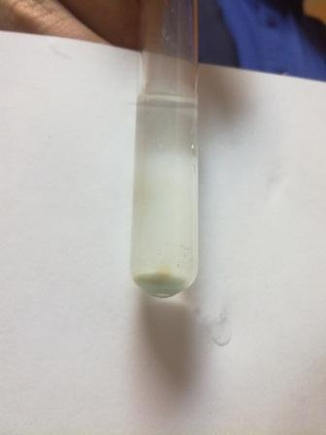
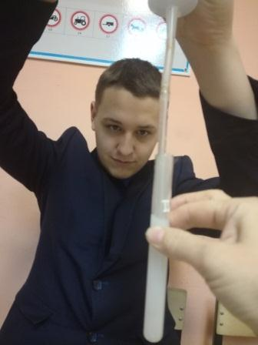

2.7 Определение сероводорода(H2S)
Набрали в шприц сигаретный дым и через стеклянную трубочку пропустили его в раствор AgNO3(нитрат серебра). [№5]
1 образец Сигаретный дым Донской табак | Образовались черные кристаллики
2 образец ВЭЙП | Образовались черные кристаллики
Результат: Образовалось кольцо и взвешенные частички темно коричневого цвета. Образование чёрного осадка указывает на присутствие S2-.
H2S + 2AgNO3 → Ag2S ↓ + 2HNO3
сульфид
серебра
(чёрного цвета)

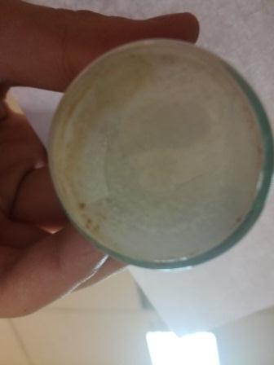
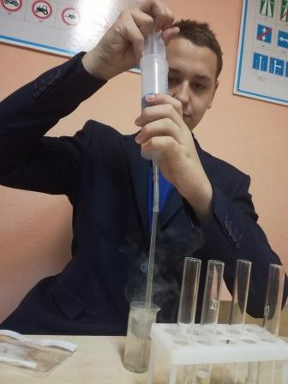

III. Практический выход исследования
Курение является социальной проблемой общества, как для его курящей, так и для некурящей части. Для курящих людей — проблемой является бросить курить, для некурящих – избежать влияния курящего общества и не «заразиться» их привычкой, а также — сохранить своё здоровье от продуктов курения. Вещества, входящие в выдыхаемый курильщиками дым, опасны для находящихся рядом некурящих людей. [№1]
Проведя интервьюирование среди учащихся гимназии, респонденты отметили причины, которые могут побудить к употреблению: Любопытство. Подражание. Привлечь внимание. За компанию. Показаться взрослым. Быть круче.
Мы провели социологический опрос.
Цель: Выявить отношение к курению учащихся нашей школы после ознакомления их с результатами эксперимента.
Пользуетесь ли вы табачными изделиями | Да. Нет.
Вы отдали бы предпочтения: Электронной сигарете. Обычной сигарете. Ни чему.
Знаете ли вы о вреде табачных изделий? Если да, то перечислите.
Знаете ли вы о вреде электронных сигарет? Если да, то перечислите.
Полученные результаты: При проведении опросов ни один из респондентов не признался об употреблении каких-либо веществ, при этом имеют представление о вреде табачных изделий и влияние их на здоровье легких.

Семинар: «Моё здоровье»
Цель: информирование учащихся о последствиях употребления СНЮС, курительных (ароматических) смесей, формирование у них устойчивого негативного отношения к употреблению сигарет и курительных смесей.
Форма мониторинга реализации информационно-разъяснительных мероприятий о вреде употребления сигарет, Вейп, СНЮС.
№  п/п | МБОУ «Гимназия «Юридическая» | Численность учащихся 8-11 классов. | Количество учащихся 8-11 классов, охваченных мероприятиями. |  | Количество родителей, педагогов принявших участие в мероприятиях.
 |  |  | Чел. | %
Итого: | 340 | 120 | 85 чел | 71 | 7

Вывод:
Печально, но факт — СНЮС среди молодого поколения считается безопасным и модным. Для подростков употреблением вещества очень опасно, последствия бывают достаточно плачевными:
1.Замедляются нормальные темпы роста;
2.Резко меняется настроение — от апатии к агрессии и наоборот;
3.Страдает мозг — ухудшается память,
4.Угнетаются когнитивные функции;
5.Повышается риск развития онкологических заболеваний;
6.Снижается иммунитет.
7. Часть слюны проглатывается и попадает в желудок. Ядовитые вещества дыма, находящиеся в слюне, действуют на слизистую оболочку желудка. Это не происходит бесследно. Использование
- Первыми в контакт с табачным дымом вступают рот и носоглотка.
- Из-за разницы температуры дыма и вдыхаемого воздуха на зубной эмали появляются микротрещины.
- При курении курильщики часто сплёвывают. Это происходит из-за раздражения слюнных желёз веществами, находящимися в табачном дыме.
- Потеря аппетита, хронические гастриты, язва желудка.
Проведя свою проектно-исследовательскую работу «Изучение отношения к употреблению никотин содержащих продуктов учеников «Гимназии «Юридическая», и вредного воздействия никотина на тест объекты», мы провели ряд исследований: Чтобы доказать, что в состав Снюса входят вредные для здоровья вещества, а также отрицательную роль никотина, были проведены заборы табачного дыма из исследуемых объектов: сигарета, вейп, фильтр и СНЮС.
Исследование «Влияния никотин содержащих веществ на тест объект: Lepidium sativum». Данный опыт показывает, что рассада Lepidium sativum при двухразовом ежедневном окуривании погибает полностью на пятый день.
Исследование «Влияния никотин содержащих веществ на опарышей». При окуривании из шприца тест объекты начинали погибать, и окукливается на третий день, что можно сделать предварительный вывод что в дыме находятся вещества влияющую на поведение и жизнедеятельность живых организмов.
Исследование «Влияния никотин содержащих веществ на млекопитающих» На основе данного эксперимента мы можем сделать вывод, что электронная сигарета влияет на поведение хомячков менее сильно, чем обычная сигарета. Также мы можем отметить, что оба объекта приносят раздражение и неудобство хомячкам, а значит, влияет на их психосоматическое состояние. Своим исследованием мы доказали, что в объектах изучения содержатся вещества, негативно влияющие на здоровье и психосоматическое состояние испытуемых. При воздействии обычной сигареты реакция была ярче выражена.
Реакция среды на рН. Лакмусовая индикаторная бумага при помещении её в раствор от сигаретного дыма, показала кислую реакцию среды. Табачный дым содержит оксиды, которые образуются при тлении табака: СО2, SО2, NО2. Данные оксиды при взаимодействии с содой образуют кислоты, которые создают, кислую реакцию среды. Тогда как образцы 1,2,3 показали щелочную среду. Исследования СНЮС показала щелочную реакцию, что доказывает содержания амиака.
Обнаружение непредельных соединений. Мы знаем, что в табачном дыме содержатся углеводороды – стирол (винилбензол), который относится к ароматическим углеводородам и бутадиен-1,3 (изопрен), представитель диеновых углеводородов. Хотя они малорастворимые в воде, но присутствуют в растворе табачного дыма и обесцвечивают йодную воду за счёт двойных связей (Двойная связь — ковалентная связь двух атомов в молекуле посредством двух общих электронных пар).
Исследование на СНЮС показало в процессе реакции водный раствор №1, №2 приобрел от желтого до насыщенного оранжевого цвета. Образец №3обесцветился, можем предположить, что в растворах присутствует стирол, который плохо растворяется в воде, но за счёт двойных связей обесцвечивает раствор.
Обнаружение циановодорода в растворе табачного дыма. Этим экспериментом, мы доказали что в растворе табачного дыма содержится циановодородная (синильная) кислота HCN, которая образует сильнейший неорганический яд – цианистый калий КCN, смертельная доза которого при попадании в пищеварительную систему человека составляет 1,7 мг/кг. А, при взаимодействии данной кислоты с нитратом серебра AgNO₃, выпадает белый осадок.
СНЮС все образцы при добавлении по одной капли растворы начали белеть и приобрел светло белесый оттенок. Полученная реакция показывает наличие синильной кислоты, которая при взаимодействии с нитратом серебра дает белый осадок
Качественная реакция на альдегиды. В табачном дыме содержатся восстановители, обладающие высокой токсичностью и раздражающим действием. Это - бензальдегид, формальдегид, акролеин. При взаимодействии этих веществ с раствором KMnO4 в нейтральной среде выпадает бурый осадок MnO2 из-за восстановления KMnO4 веществами, содержащимися в табачном дыме. Количество вредных веществ, в растворе табачного дыма от сигареты с фильтром меньше, чем в растворе сигареты без фильтра. Поэтому осадка MnO2 больше образуется в пробирке с раствором из колбы №1, №3.
Исследования СНЮС показало, что в №1, и №3 образцах количество вредных веществ больше по образованному бурому осадку. №2 образец осадок выпал не большой.
Второй опыт исследования на альдегиды показал, что полученный нерастворимый в воде гидроксид меди (голубого цвета) – изменялся от желтого оттенка до фиолетового. Это доказывает наличие альдегида в табаке – ядовитое вещество. Не растворимый в воде гидроксид меди при нагревании изменялся от зеленого до фиолетового, что показывает наличие альдегида, которое является ядом для организма.
Реакция на фенолы Мы получили раствор от светлого до насыщено желтого цвета из-за образования смеси комплексных соединений фенолов разного строения.
Экспериментальным путем мы выяснили, что табачный дым – сложная смесь ядовитых веществ – продуктов курения табака. И весь этот яд направляется в лёгкие. Курящий затягивающий ароматный дым, не задумываясь о том, что происходит в его организме с каждой подобной затяжкой. Исследования СНЮС выявило наличие гидрохинона, образец №1 показал от желтого раствора до коричневого. Остальные два образца дали более желтый оттенок, что может быть наличия гидрохинона..
Определение оксида углерода. Оба раствора помутнели, приобрели хлопьеобразную консистенцию и в течении минуты осадок стал ярко выраженный. Таким образом, мы можем предположить наличия оксид углерода. Это вещество негативно оказывает влияние не только на курильщика, но и на «пассивного курильщика». Что приводит к хроническим заболеваниям.
Определение сероводорода. В вытяжках сигаретного дыма и ВЕЙПа образовались черные кристаллики, что может быть показателем на присутствия S2-.
Исследуя объекты, были предложены подросткам употребляющих СНЮС, по мнению испытуемых СНЮС ZMEI наиболее сильный, хотя производителем заявлено меньшая концентрация никотина. СНЮС SPEARMINT и СНЮС KURWA слабее по своей концентрации и менее активно воздействует на психа-соматическое состояние.
Проведя социологический опрос, выявили среди учащихся 9-11 классов «Гимназия «Юридическая» выявили: 1-отношение учеников к курению - 87% опрошенных не употребляют табачные средства; 2-уровень знаний о вреде курения. Пришли к выводу, что в современном обществе остро стоят проблемы, связанные с курением, и их необходимо решать не только обществу, но и каждому человеку. Пока тестирование электронных сигарет продолжается, Европейский комитет не рекомендует использовать это средство в качестве метода для отказа от курения. Поэтому на следующем этапе провели семинар.
Таким образом, наша гипотеза частично подтвердилась, мы исследовали теоретическую сторону проблемы влияния никотина на человека и проведя семинар среди учащихся «Гимназии «Юридическая», мы привлекли к данной проблеме гимназистов, родителей и педагогов. Провели лабораторные исследования по влиянию никотина на тест объекты (кресс-салат, опарыши, млекопитающие-хомячки), и выявили химические вещества в табачном дыме от сигареты, ВЕЙП, растворах СНЮС пагубно влияющих на здоровье школьника. Для человека смертельная доза составляет всего 60 мг никотина, а для детей – еще меньше, через дым курильщик получает из одной сигареты порядка 0,533мг никотина, со СНЮС подросток получает вещества, которые зачастую не прописывают на этикетке, но которые вызывают зависимость.
Правовая база борьбы с никотин содержащими продуктами.
- В России15.11.13 года вступил в силу закон о взыскании штрафов за курение табачных изделий в общественных местах, где оно запрещено «антитабачным» законом. Согласно нововведению, за курение на рабочих местах, в учреждениях образования, культуры, здравоохранения, спорта, подъездах жилых домов, в аэропортах и вокзалах будут взиматься штрафы в размере от 500 до 1,5 тысяч рублей.
- С 1 июня 2014 года к этим «антитабачным местам» добавились бары, пабы, рестораны, общежития, гостиницы и отели, поезда дальнего следования и перроны для электричек. Главной целью нововведения является создать и охранять свободу от вредного для здоровья табачного дыма для всех некурящих граждан Российской Федерации, а это можно сделать лишь путем жесткого запрета на курение о общественных местах.
Рекомендации: Пройти обследование у специалиста и использовать безопасные средства для борьбы с курением. Если противопоказаний не обнаружено, специалисты рекомендуют применять препараты, которые снижают никотиновую зависимость; Всевозможные пластыри, таблетки, жевательные резинки эффективны в равной степени, так что нет большой разницы что из перечисленного вы будете применять – эффект будет одним и тем же. Исходя из проработанного теоретического материала, мы пришли к заключению, что в современном обществе остро стоят проблемы, связанные с курением, и их необходимо решать не только обществу, но и каждому человеку.
Последствия употребления никотина:
Всего в табачном дыму обнаружено около 4 тысяч различных химических соединений, из них 200 наиболее токсичны и вызывают заболевания, связанные с курением. Химический состав табака: Никотин. Аммиак. Эфирные масла. Углекислый газ. Угарный газ. Табачный деготь. Радиоактивные вещества: Полоний 210. Свинец. Висмут. Мышьяк. Калий. Различные кислоты. Сероводород и др. [№1]
- Поражение центральной нервной системы;
- Снижение иммунитета;
- Нарушение гормонального фона;
- Поражение сердечнососудистой системы.
Список литературы:
- Белоусов Ю. П., Омельяновский В. В. «Клиническая фармакология болезней органов дыхания», Москва, 1996 г.
- Губарева Л.И., Мизерева О.М., Чирилова Т.М. Экология человека: практикум для ВУЗов. – М.: Гуманитарный издательский центр ВЛАДОС, 2005
- Исаев, Д. С. Интеграция в исследовательской работе учащихся Химия в школе. – 2006. – № 2. – с. 57-61
- Древо познания / универсальный иллюстрированный справочник для всей семьи. – М.: МС ИСТ ЛИМИТЕД, 2005.
- Л.А.Яковишин «Химические опыты с сигаретами» Ж.» Химия в школе» 2006.№6. М. «Центрхимпресс»
- Советский энциклопедический словарь под ред. А. М. Прохорова, Москва, «Советская энциклопедия», 1990 г.
- Суровенко Т. Н., Железнова Л. В. «Акарологический мониторинг как составляющая лечебной стратегии при клещевой сенсибилизации», журнал «Аллергология». – 2002. - №2.
- Страхова, В. К. Такие вредные привычки Химия в школе. - 2005. – № 6. – с. 74-75
- Федорова А.И., Никольская А.Н. Практикум по экологии и охране окружающей среды: Учебное пособие для студентов высших учебных заведений. – М.: Гуманитарный издательский центр ВЛАДОС, 2003.
- Методические указания к лабораторным работам по микробиологи, физиологии питания, санитарии и гигиене/ Сост. О.С. Корнеева, И.В. Попова, Л.А. Черняева. - Воронеж: Воронеж. гос. технол. акад. 2009.

Глоссарий
Альдегиды — класс органических соединений, содержащих альдегидную группу (-CHO)Алкалоиды.

Акролеин -H₂C=CH-CHO, альдегид акриловой кислоты, простейший ненасыщенный альдегид. Бесцветная легколетучая слезоточивая жидкость с резким запахом, сильный лакриматор.

Бензойный альдегид - Простейший альдегид ароматического ряда, молекулярная масса 106,12, бесцветная жидкость с характерным запахом горького миндаля или яблочных косточек, желтеющая при хранении и окисляющаяся кислородом воздуха до перекиси бензоила.
Гидрохинон - ароматическое органическое соединение, представитель двуатомных фенолов с химической формулой C₆H₄₂, изомер пирокатехина и резорцина.

Изопрен - Ненасыщенный углеводород, принадлежащий к диеновому ряду, представляющий собой бесцветную летучую жидкость с характерным запахом. Является мономером натурального каучука.

Никотин – это химикат, содержащийся в сигаретном дыме, природный материал вызывает привыкание. Приводит к увеличению кровяного давления.

Стирол - Бесцветная ядовитая жидкость со специфическим запахом. Стирол практически нерастворим в воде, хорошо растворим в органических растворителях.
Угарный газ – высокотоксичный химическое вещество, подавляет способность эритроцитов к передаче кислорода к тканям организма .
Фенолы — органические соединения ароматического ряда, в молекулах которых гидроксильные группы OH− связаны с атомами углерода ароматического кольца.

Пирокатехин - органическое соединение, двухатомный фенол, имеющий химическую формулу С₆Н₄₂.

Формальдегид - Органическое соединение, бесцветный газ с резким запахом, хорошо растворимый в воде, спиртах и полярных растворителях.

Цианистый водород – основа высокотоксичной и химически активной синильной кислоты. В организме соединяется со слюной и водой превращается в синильную кислоту.

